UNIVERSIDADE DO VALE DO ITAJAÍ

ENGENHARIA DE COMPUTAÇÃO

GUSTAVO DA SILVA MAFRA

RELATÓRIO TERMÔMETRO COM LM35

Itajaí,

2022

GUSTAVO DA SILVA MAFRA

RELATÓRIO TERMÔMETRO COM LM35

Relatório para a obtenção das notas da M3 da disciplina de Eletrônica Aplicada, curso de Engenharia de Computação da Universidade do Vale do Itajaí – Escola do Mar, Ciência e Tecnologia.

     Professor: Walter Antônio Gontijo

Itajaí,

2022

**Sumário**

**1 Introdução . . . . . . . . . . . . . . . . . . . . . . . . . . . . . . . . . . . . . . . . . . . . . . . . 4**

**1.1 Visão geral . . . . . . . . . . . . . . . . . . . . . . . . . . . . . . . . . . . . . . . . . 4**

**1 Introdução**

Esse relatório irá exemplificar o funcionamento do circuito desenvolvido para obtenção da terceira média da disciplina de eletrônica aplicada.

* 1. **Visão geral**

O propósito desse trabalho é desenvolver um termômetro utilizando do sensor de temperatura LM35, utilizando da plataforma de prototipagem Arduino UNO para realizar o demonstrativo da temperatura medida utilizando de um display de 7 segmentos. Dessa forma, o valor captado pelo sensor é lido por uma porta analógica do Arduino que faz o processamento do dado e prepara o mesmo para o display.

Entretanto, o valor obtido pelo sensor pode variar de uma forma muito pequena, sendo ela 10 mV por grau Celsius, tornando dessa forma a leitura pela porta analógica muito imprecisa, visto que a mesma capitada dados entre 0 e 2,5V, dessa forma foi necessário atribuir um ganho para o valor obtido pelo sensor, sendo esse dado por AMP-OP não inversor com ganho de 1,5. Porém, ao utilizar desse ganho o valor de temperatura máxima e mínima precisaram ser definidos, delimitando o potencial do circuito considerando que o sensor poderia capitar valores acima dessa delimitação, com isso o circuito pode medir temperaturas entre 0 e 50 graus Celsius, sendo assim é possível utilizar o mesmo para captação de temperatura em ambientes onde a temperatura não exceda esses limites.

Visto a delimitação proposta, o trabalho foi testado como um sensor de temperatura corporal, levando em conta que a média da temperatura do corpo humano fica entre 35 até 41 graus, sendo que uma temperatura acima de 37,8 graus é considerado como febre, dessa forma o circuito conta com um Buzzer para informar que a temperatura excedeu algum limite proposto no código fonte, para vias de teste foi utilizado a temperatura de 37,8 graus, simulando dessa forma um “alarme” para que o usuário saiba que ele está com febre.

1. **Digrama de bloco do projeto**

Para obter um entendimento geral do funcionamento do circuito, um diagrama de blocos do projeto foi desenvolvido, levando em conta cada parte do circuito utilizado. Assim, é possível visualizar a parte de sensoriamento, amplificação, tratamento de dados e pôr fim a demonstração dos resultados, sendo os memos por áudio (Buzzer) e ou visualmente (Display 7 segmentos).

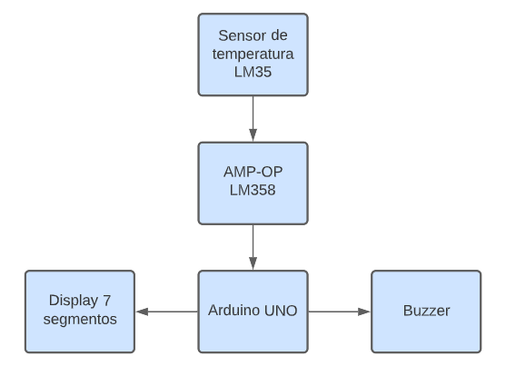

Figura 01 – Diagrama de blocos dos componentes utilizados no projeto

1. **Descrição dos componentes**

Nesta sessão será descrito o funcionamento de cada componente presente no circuito, especificando seu funcionamento interno, como tensão de utilização, corrente, explicação de funcionamento e aplicação no circuito.

* 1. **Sensor de temperatura LM35**

A série LM35 é circuito integrado preciso para leitura de temperatura, onde sua saída de tensão é proporcional a temperatura ambiente em Celsius. A vantagem em utilizar esse sensor contra outros sensores encontrados no mercado que tem sua saída em Kelvin, é praticidade do cálculo para obter a temperatura, visto que não é necessário a conversão de sua grandeza. O circuito possui um alcance de -55 até + 150 graus Celsius, dessa forma a cada grau celsius sua saída aumenta 10mV. Para alimentar esse sensor, deve ser utilizado uma tensão 4 Volts até 30 Volts, além disso o componente utiliza menos de 60 uA da corrente no circuito, com uma impedância de 0,1 Ohm para cada 1 mA de carga.

Dessa forma, neste trabalho o LM35 foi alimentado com 5 V obtidos da saída de tensão do Arduino, aterrando o mesmo na porta GND do microcontrolador e utilizando da sua saída no AMP-OP, a disposição das suas entradas pode ser vista na figura 02, além da função tensão por graus Celsius.

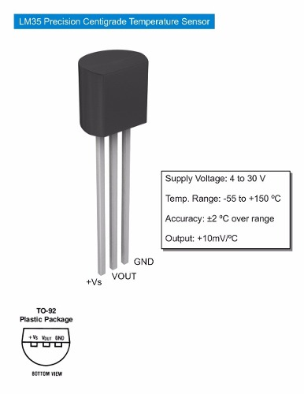

Figura 02 – LM35 visão do dispositivo e sua função de saída por temperatura

Com sua proporção linear, o LM35 é de fácil utilização para circuitos utilizando Microcontrolador, porém o range será muito curto devido principalmente sua baixa variação por graus Celsius. Assim, várias técnicas são utilizadas para mitigar esse problema, neste trabalho utilizaremos da solução que utiliza de um circuito de interface, usando de AMP-OP pra gerar um ganho na saída desse sensor.

* 1. **AMP-OP LM358**

O amplificador operacional LM358 é um dos AMP-OPs mais comuns em amplicações de baixa tensão DC e também em aplicações de baixa frequencia em AC. Pode operar entre tesões de 32 V em alimentação única e em alimentação dividida entre mais e menos 16 V, além de suportar temperaturas entre 0 até 70 graus Celsius, o que permite que o mesmo trabalhe na mesma faixa proposta para o sensor. Tem como ganho máximo 200000 definido pelo fabricante, suas portas são definidas na estrutura demonstrada na figura 03, sendo que o memos possui duas saídas de comparação.

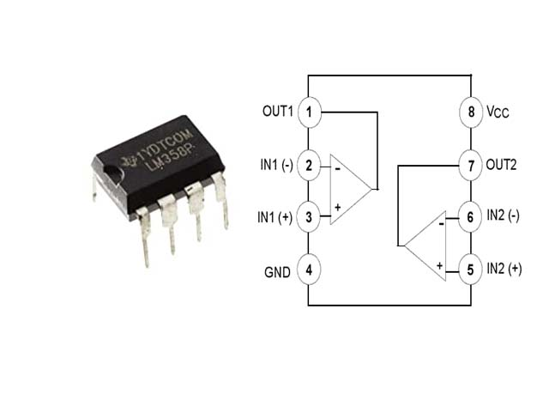

Figura 03 – LM358 visão do dispositivo e suas entradas

Um dos motivos da escolha do LM358 é sua característica de excursionar sua tensão de saída, sem a necessidade do uso de fontes simétricas, dessa forma é possível medir temperaturas até o 0 graus Celsius. Além disso, ele poderá funcionar com a alimentação do microcontrolador em 5V, possibilitando uma saída de tensão de 0V até 5V dependendo da entrada posta em sua entrada, nessa aplicação o LM358 será utilizado como amplificador não inversor, configurando dessa forma nosso circuito de interface.

* 1. **Arduino UNO**

Arduino é uma plataforma de prototipagem eletrônica muito versátil e amplamente utilizada. Os comandos recebidos pelos programas inseridos no Arduino, são feitos por um microcontrolador, que é o cérebro da placa, responsável por executar os programas e avaliar a qualidade das portas de entrada e saída, nomeadas de E/S ou I/O (Input/Output), são por esses canais que a placa se comunica com o mundo externo, enviando e recebendo informações de sensores, displays e módulos.

A placa utilizada neste projeto será a UNO que possui como microcontrolador o chip ATmega328 visto na figura 04, com clock de 16MHz, 14 pinos de I/O, sendo 6 analógicos e 6 com função PWM (Pulse Width Modulation). A placa Uno tem 32KB de memória flash, onde são armazenados os programas. A conexão com o computador usa um cabo USB A/B, o mesmo utilizado em impressoras USB, podendo ser alimentado com uma fonte externa chaveada de 7 a 12 VDC.

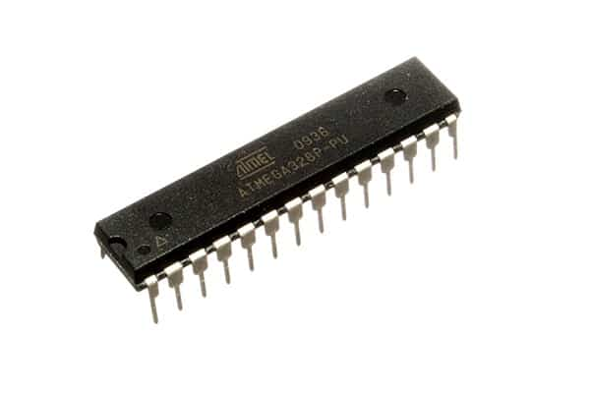

Figura 04 - Microcontrolador ATmega328 da placa Arduino UNO

Para obter os dados do circuito de interface, é utilizado das entradas analógicas do Arduino, ou seja, seu conversor A/D. Dessa forma, como o conversor A/D do ATmega328 possui 10 bits de resolução, para convertermos o valor obtido precisamos de um Vref que na aplicação em questão usaremos 100, dessa forma temos a seguinte fórmula para obtenção do dado A/D.

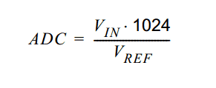

Figura 05 – Fórmula A/D para conversão do valor lido na porta analógica

* 1. **Buzzer**

O Buzzer é um componente eletrônico que baseia seu funcionamento no efeito piezoelétrico reverso. O mesmo funciona a partir de uma diferença de potencial aplicada que gera uma deformação mecânica variável, produzindo assim uma onda sonora.

No caso do Buzzer, aplica-se uma tensão no seus terminais com uma determinada frequência e a célula piezoelétrica dentro do componente irá vibrar na mesma frequência produzindo um som. Sabendo disso, podemos produzir diversas melodias e até reproduzir uma música utilizando tal componente. O circuito proposto conta com um Buzzer para informar ao usuário uma temperatura elevada, reproduzindo um som de alerta ao mesmo.

O Buzzer consegue operar em uma faixa de tensão de 4 até 8 Volts e sua corrente pode ser de até 30 mA, conseguindo operar em uma temperatura ambiente de -25 até 80 graus Celsius, suportando dessa forma as temperaturas propostas ao circuito. Para evitar problemas, um resistor de 220 Ohms deve ser utilizado para uma fonte de 5 V alimentando o Buzzer, ficando dessa forma com uma corrente de 23 mV.

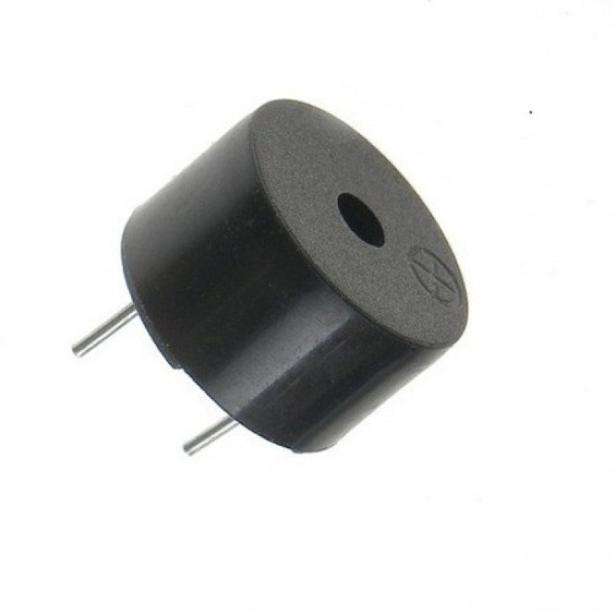

Figura 06 – Buzzer ativo utilizado no escopo do trabalho

* 1. **Display de 7 segmentos**

Com esse componente, é possível formar os caracteres decimais de 0 a 9, hexadecimais de A à F, e algumas letras do alfabeto latino. O display é formado pelo arranjo de LEDs (diodos emissores de luz) em um invólucro apropriado, acessíveis individualmente, que formam os segmentos (cada LED é um segmento), que podem ser controlados (acesos ou apagados) de modo a formar o caractere desejado. Uma das grandes vantagens que existem na utilização de um display de LEDs de 7 segmentos é a simplicidade de seu funcionamento e implementação em um circuito, além de seu custo, geralmente mais baixo do que o de um display LCD.

Existem dois tipos de displays de sete segmentos, classificados de acordo com a forma como são conectados: **Catodo comum e Anodo comum**, neste trabalho será utilizado de displays catodo comum. Em um display de Catodo Comum os catodos de todos os LEDs (segmentos) são conectados juntos ao terra. Ele é acionado por nível lógico alto em cada segmento. Na figura a seguir podemos observar as conexões e pinagem de um display de LED de catodo comum:

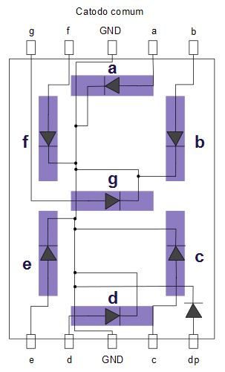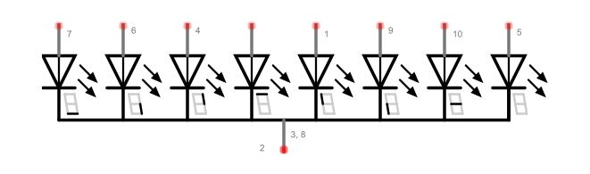

Figura 07 – Disposição das portas de um display de 7 segmentos do tipo catodo comum

1. **Desenvolvimento**

No tópico de desenvolvimento será abordado sobre o esquemático do circuito, o funcionamento de cada componente e parte do circuito, além de detalhar os cálculos, simulação e medições de grandezas do circuito. Por fim, será apresentado o código em C desenvolvido para o Arduino.

* 1. **Esquemático do circuito**

Nesta sessão será apresentado o esquemático completo do circuito, desenvolvido no ambiente de simulação do software Proteus. Demonstrando o funcionamento do circuito completo, com todos os componentes antes descritos neste trabalho.

Figura 08 – Esquemático do circuito desenvolvido

Dessa forma, na figura 08 é possível ter a compreensão da junção dos componentens antes descritos, como o componente LM35 não foi encontrado no ambiente Protues, como forma de simular seu funcionamento foi utilizado de uma fonte com um potenciômetro, regulando dessa forma uma tensão entre 0 a 500 mV, que seria o limite de temperatura proposto pelo circuito.

Na figura 09 temos o demonstrativo do circuito de interface, que será a parte do circuito a ser mais abordada nos itens seguintes.

Figura 09 – Circuito de interface

* 1. **Funcionamento**
  2. **Cálculos**
  3. **Simulação**
  4. **Comparativo**
  5. **Funcionamento do software**